Carissimi amici,  auguro a tutti voi e alle vostre famiglie di celebrare un Natale veramente cristiano,  dove gli scambi di auguri siano espressione di gioia, nel sapere che Dio ci è vicino  e vuole percorrere con noi il cammino della vita.  Un sincero augurio a don Carlo nostro assistente spirituale, a don Alessandro e a S.E.  Mons. Giuseppe Piemontese... che le loro preghiere fortifichino la nostra associazione.  Un fraterno abbraccio a tutti  Carla | AUGURI PER UN SANTO NATALE  Giovanni XXIII nel suo diario spirituale ebbe a scrivere: «Io sono un povero pastore; non ho che una miserabile stalla, una piccola mangiatoia, un po’ di paglia. Offro tutto a Te, accetta questo povero tugurio. O mio Signore, è tutto quel poco che ho. ».I sentimenti del Papa Buono facciamoli nostri. Anche noi abbiamo tanto poco da offrire al Bambino Gesù, ma il poco che abbiamo doniamolo a Lui pensando che con il Natale il Figlio di Dio si è fatto DONO per noi. Mirabile scambio!  Alla bella famiglia unitalsiana auguro di cuore un buono e santo Natale. AUGURI!  L’Assistente  Don Carlo Romani

La Segreteria e la Redazione augurano un santo e felice Natale | 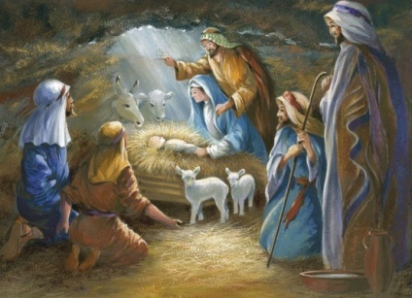
TOMMASO DA CELANO
Vita di s. Francesco d’Assisi
Del presepio preparato la notte del Natale nell’anno 1223.

La sua maggior cura, il suo più vivo desiderio, il suo supremo proposito era di osservare in tutto e sempre il santo Vangelo, e perfettamente, con ogni vigilanza e premura, con tutto il desiderio della mente e tutto il fervore del cuore seguire gli insegnamenti e imitare gli esempi del Signor nostro Gesù Cristo. Continuamente ricordava e meditava le parole di Lui, e con acutissima considerazione ne teneva davanti agli occhi le opere. Specialmente l'umiltà del'Incarnazione e la carità della Passione gli erano presenti alla memoria, così che raramente voleva pensare ad altro.
E' da ricordare a questo proposito e da celebrare con riverenza quanto fece, tre anni prima di morire, presso Greccio, il giorno di Natale del Signor nostro Gesù Cristo.
Viveva in quel territorio un tale di nome Giovanni, di buona fama e di vita anche migliore, assai amato dal beato Francesco, perché, pur essendo di nobile famiglia e assai stimato, sprezzava la nobiltà del sangue e ambiva solo la nobiltà dello spirito. Il beato Francesco, circa quindici giorni prima del Natale, lo fece chiamare, come faceva spesso, e gli disse : « Se hai piacere che celebriamo a Greccio questa festa del Signore, precedimi e prepara quanto ti dico. Vorrei raffigurare il Bambino nato in Bethlehem, e in qualche modo vedere con gli occhi del corpo i disagi in cui si trovava per la mancanza di quanto occorre a un neonato ;
Come fu adagiato in una greppia, e come tra il bove e l’asinello sul fieno si giaceva. Uditolo quell’uomo buono e pio se ne andò in fretta e preparò nel luogo designato tutto ciò che il Santo aveva detto.
Giunge il giorno della letizia, il tempo dell’esultanza;sono convocati i frati da parecchi luoghi, e gli uomini e le donne della regione festanti portano, ognuno secondo che può, ceri e fiaccole per rischiarare la notte, che con il suo astro scintillante illuminò i giorni e gli anni tutti. Giunge infine il Santo di Dio, vede tutto preparato e ne gode ; si dispone la greppia, si porta il fieno, son menati il bue e l’asino. Si onora ivi la semplicità, si esalta la povertà, si loda l’umiltà, e Greccio si trasforma quasi in una nuova Bethlehem.
La notte riluce come pieno giorno, notte deliziosa per gli uomini e per gli animali ; le folle che accorrono si allietano di nuovo gaudio davanti al rinnovato mistero ; la selva risuona di voci, e agli inni di giubilo fanno eco le rupi. Cantano i frati le lodi del Signore, e tutta la notte trascorre in festa ; il Santo di Dio se ne sta davanti al presepio, pien di sospiri, compunto di pietà e pervaso di gioia ineffabile.
Si celebra il solenne rito della Messa sul presepio, e il sacerdote gusta un’insolita consolazione.
Il Santo di Dio si veste da levita, perché era diacono, e canta con voce sonora il santo Evangelo ; quella voce robusta, dolce, limpida, canora invita tutti alla suprema ricompensa. Poi predica al popolo e dice dolcissime cose sulla natività del Re povero e sulla piccola città di Bethlehem.
Spesse volte, pure, quando voleva chiamare Cristo col nome di Gesù , infiammato
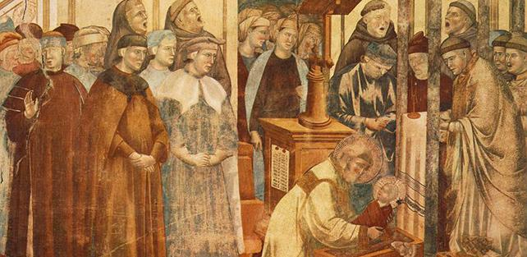

d’immenso amore, lo chiamava il Bimbo di Bethlehem, e a guisa di pecora che bela, dicendo Bethlehem riempiva la bocca con la voce o, meglio, con la dolcezza della commozione; e nel nominare Gesù o Bambino di Bethlehem, con la lingua si lambiva le labbra, gustando anche col palato tutta la dolcezza di quella parola.
Si moltiplicano là i doni dell’Onnipotente, e un uomo assai virtuoso vi ha una mirabil visione. Vedeva nel presepio giacere un bambinello senza vita ; e accostarglisi il Santo e svegliarlo da quella specie di sonno profondo. Né tal visione era in disaccordo con la realtà ; giacché il Bambino Gesù nei cuori di molti, ove era dimenticato, per la sua grazia veniva risuscitato dal santo servo suo Francesco, il suo ricordo profondamente impresso nella loro memoria. Terminata finalmente la veglia solenne, ognuno se ne tornò a casa con gioia.
Il fieno posto nella mangiatoia fu conservato, affinché per esso il Signore guarisse i giumenti e gli altri animali moltiplicando la misericordia. E veramente è avvenuto che parecchi animali colpiti da varie malattie, nella regione circostante, dopo aver mangiato un po’ di quel fieno, furono sanati. Anzi anche alcune donne in lungo e difficile parto, postosi indosso un poco del detto fieno, felicemente han partorito, e molti uomini e donne con tal mezzo sono scampati da vari mali.
Ora quel luogo è stato consacrato al Signore, e vi è stato costruito un altare in onore di san Francesco e dedicatagli una chiesa, affinché laddove gli ammali un tempo mangiarono il fieno, ivi ora gli uomini possano, per la salute dell’anima e del corpo, mangiare le carni dell’Agnello immacolato e incontaminato, Gesù Cristo Signor nostro) il quale con infinito indicibile amore diede se stesso per noi ; ed ora col Padre e con lo Spirito Santo vive e regna, Dio eternamente glorioso, nei secoli dei secoli.
Amen. Alleluia, Alleluia.

Parlanno co’ Giunio

Quanno Giunie’ me sendo de pregatte
me pare drendo da sindi’ chiccosa:
lu core va più sverdu e sbatte e sbatte
co’ ’n profume dorgissimu de rosa.

’Ncumincio a ditte ’n bo’ le cose mia,
ma nun me fai firni’, me dici: “Zittu...
lassela perde ’sta malincunia.
La vita va pijata sembre a drittu.

Da la finestra de la casa tia,
guarda per aria, oggi è nuvulusu
ma po’ lu ventu tuttu porta via
e dimani ... lu sole è più radiusu.

Ce sta lu tempu bruttu, ce sse sa,
ma sopre, sopre ce sta ’n gran serenu
è de ’n azzurru che ’n poi fanne a menu.

Certu... se nengue e pioe, sarô gran guai
’n è facile pensacce a ’stu serenu,
ma proace, da` retta, e ammirerai
prima dell’andri... un bell’ arcobbalenu.

E nun te lamendà, che nun è bellu,
parla con Diu e parlace a gran voce,
anghi se lu suffrì armane quellu
de meno sindirai pesà la croce.”

“Ecco Giunie’ nun te sse po’ parlà
tu sai già tuttu prima che apro bocca,
ma sai donamme la serenità,
pure se pe’ distinu... nun me tocca!”

Pensanno a Giuniu.
Terni nostru ‘ndo si jitu?
Allora eri tempiu de lavoro, de onestà e d’allegria.
E ‘n pizzicu de religiosità ‘ngo c’era e non ce stea
Male… ‘Lu prova Giuniu’!!
La ‘lla bottiguccia mia de Via Catina ciacu fattu
‘nu sbocco de sangue, pe’ tirà avanti la famijuccia mia.
Quante para de scarpe ago accomidatu, quante n’ago fatte.
Quanti piedi ho arfattu camminà, araddrizzati.
E tra ‘na scarpa e l’andra, quanta gente ago conosciuto
E m’ha conosciuto, accrescennu cucì l’amicizia
Che furtifica la vera unità.
Giuniu Tinarelli abbitaa lì Via del Pozzo
E anch’issu c’ea ‘na bottiguccia ‘ndo accomidaa
Le bricrichette e do’ facea andri lavururitti pe’ ‘ccontedà
Quarghi amicu e pe’ jutà la famija sia.
Poi pe’ Giuniu lu lavoro vero arriò da la ‘Cciaieria
‘N do buttò tutte le forze sie, quelle de ‘n bardasciu onestu
E brau, fin quannu non fu cordu da ‘n bruttu male.
Ma come fortu fu ne’ lu lavorru, ‘ndrettatntu lu fu
Pe’ tuttu lu tempo che stette allettatu.
Aggiungennu a la forza tanta, grande generosità.
Du’ cose che de sicuru, dette a Lui quillu Cristu Gisù
Che je fece conosce Don Pippinu
Quanno jea llà l’Oratoriu de lu Domu.
Du cose che dettero a Giuniu la forza pe’ fa tantu,
tantu bene a quilli malati come che lui e anghi tanti
che erano sani.
E propriu pe’ quistu noi vorremmo che lu facesseru santu.

Zenobio (Florio) Piastrella

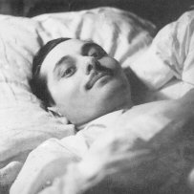 | 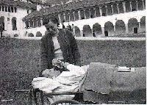

Andare dove ti porta il cuore

Sostegno sanitario per bambini cardiopatici provenienti da Paesi in via di sviluppo.

Nei Paesi in via di sviluppo le cardiopatie congenite sono la principale causa di morte, seconda solo alle malattie infettive.

Oltre l'80% dei bambini con una malformazione cardiaca congenita non hanno la possibilità di essere curati nel loro Paese. In mancanza di cure adeguate e precoci oltre la metà di loro non raggiungerà il primo anno di vita.

Cambiare tutto questo è possibile e molti medici italiani tra cui cardiochirurghi, cardiologi, anestesisti e anche molti infermieri, hanno deciso di donare tempo e capacità per dare una speranza a centinaia di bambini malati nel mondo.

Il Dr. Stefano Marianeschi, a capo dell'Unità di Cardiochirurgia Pediatrica dell'Ospedale Niguarda di Milano, racconta l'esperienza al ritorno della sua ultima missione in Zambia.

“11 Paesi, oltre 3000 bambini visitati e più di 2000 interventi di cardiochirurgia pediatrica, sono solo alcuni dei numeri che raccontano l'impegno di tanti medici volontari che, insieme a me e alla Fondazione Mission Bambini hanno dato vita al progetto Cuore di Bimbi

Nel corso dell'ultimo anno abbiamo effettuato insieme con la fondazione De Gasperis del mio Ospedale , e la fondazione Hesperia Bimbi di Modena, 10 missioni umanitarie. Siamo andati in Albania, Myamar, Uganda, Cambogia, Romania, Zambia e Zimbabwe

Ogni Paese ha una storia a sè ma in tutti la situazione sanitaria è davvero complessa: spesso mancano anche le più comuni attrezzature e i medici locali molte volte non hanno le conoscenze necessarie o gli strumenti per poter intervenire.
Ogni missione ci ha permesso di visitare e operare insieme ai medici locali moltissimi bimbi. Per tantissimi di loro non ci sarebbe un domani senza il nostro aiuto.
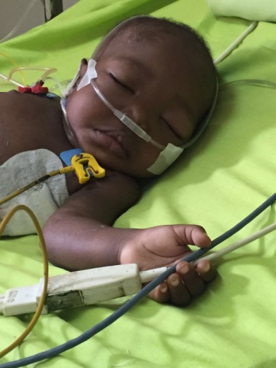 | 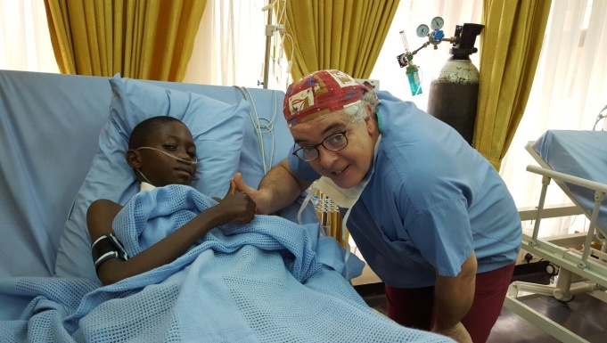

Durante le missioni in realtà non ci limitiamo a curare i bambini, ma ogni istante diventa un momento utilissimo di formazione per medici e infermieri locali. Ogni intervento chirurgico, ogni visita ambulatoriale, ogni esame specialistico vengono fatti insieme.
Vogliamo lasciare qualcosa, costruire le basi perché, un domani, anche in questi Paesi si possa parlare di cardiochirurgia pediatrica come qui in Italia.
Nell'ultimo anno sono stati oltre 60 i medici e gli infermieri locali che abbiamo coinvolto in attività di formazione , molti provenienti dall’Ospedale Niguarda dove io opero giornalmente e per l'anno a venire abbiamo già programmato di intensificare ancor più queste attività creando un vero e proprio percorso formativo.
Ci rivolgiamo anche alle mamme e ai papà dei bambini che visitiamo o che operiamo dedicando loro un'attenzione particolare: cerchiamo di aiutarli ad affrontare insieme a noi le paure e le preoccupazioni della malattia del proprio bambino e dell'intervento e organizziamo per loro momenti di educazione sanitaria di base.

In Zambia, siamo andati in marzo ed a novembre . e’ un paese che sembra avere le basi per un futuro sviluppo della cardiologia e cardiochirurgia pediatrica.
Abbiamo avuto diversi colloqui con il nostro ambasciatore Filippo Scammacca del Murgo e dell'Agnone, persona che ha apprezzato notevolmente il nostro impegno nel paese, ci ha invitati presso la sua residenza due volte e ci ha facilitato i contatti con il Ministro della Sanità locale, ed il direttore del Lusaka Teaching Hospital dove siamo stati ad operare in totale 17 bambini con cardiopatie congenite.
Tutti quanti hanno dimostrato gran voglia di continuare ed andare avanti.
Certo in questi paesi non e’ facile, ci siamo resi conto che quello di Lusaka e’ l’unico centro del paese dove esiste la cardiochirurgia e praticamente non riescono ad operare i bambini pur avendo una lista di attesa lunghissima.
L’impegno e’ stato notevole perché non ci sono attualmente medici in grado di portare avanti un servizio di cardiochirurgia. Speriamo in una collaborazione quindi delle autorità locali e del governo per far si che questo ospedale possa crescere.
I nostri bambini sono stati operati tutti con successo, grazie anche all’impegno di tutta l’equipe medica ed infermieristica:
Il progetto Un piccolo grande cuore nel mondo però non si ferma qui.
Sono già in programma altre missioni per i prossimi mesi, stiamo preparando un percorso formativo sempre più attento e completo per medici e infermieri locali
Anche qui in Italia non mancheranno i momenti per conoscere da vicino il nostro impegno e per continuare a sostenere il progetto.
Fino ad oggi tantissimi di voi ci hanno aiutato permettendoci di realizzare tutto questo.
E' grazie alla passione e all'impegno di tanti volontari e al vostro aiuto che insieme potremo donare una speranza concreta a tantissimi bambini cardiopatici.
Se volete contribuire a salvare nuove vite vi lascio il link del sito che sara’ attivo fino al 15 gennaio prossimo:”
http://www.retedeldono.it/it/iniziative/fondazione-mission-bambini-onlus/stefano.marianeschi/givethebeat?s=wa
Grazie.
Dottor Stefano Marianeschi
(già barelliere della sottosezione UNITALSI Terni )
Cardiochirurgo pediatra e del Congenito Adulto
Dip. Cardiotoracovascolare
Ospedale Niguarda , Milano

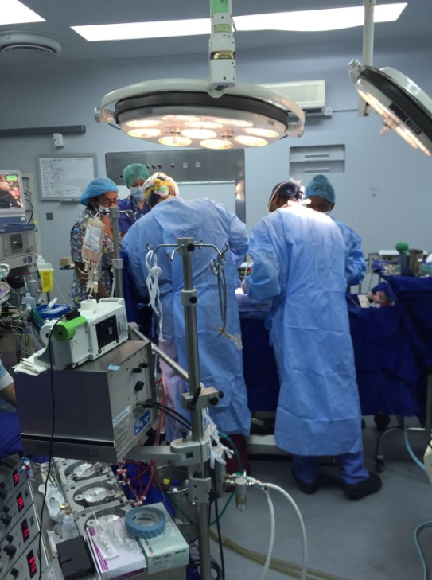 | 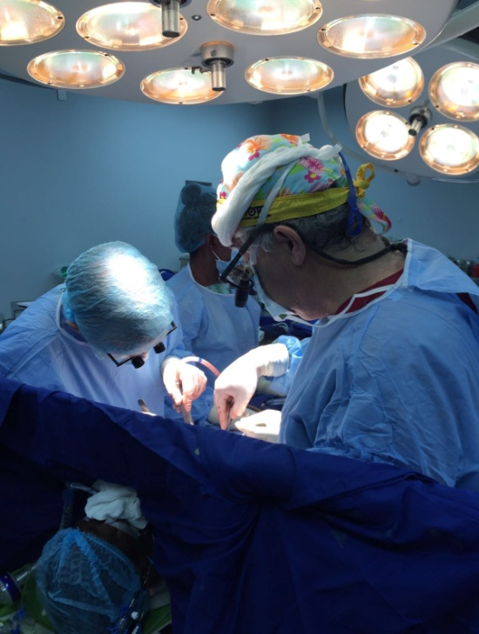

UNA STORIA
Era il 23 Marzo del 2010.Sembrava una mattina come tutte le altre: la solita sveglia che suonava per me alle ore sei per programmare la giornata,poi svegliare mio marito portandogli il caffè, sollecitandolo con:”Forza, altrimenti facciamo tardi a scuola!” Ma non è avvenuto come sempre. Quando sono ritornata in camera l'ho trovato seduto sul letto e il caffè in parte a terra. La fronte gli scottava, pensavo che avesse una forma influenzale, poi quando io e mia figlia abbiamo notato stranezze in volto abbiamo incominciato a preoccuparci. Subito la corsa in ospedale. Siamo entrati al pronto soccorso mentre si appoggiava a me ma...messo su un barellino dagli infermieri,quando un medico ha iniziato a fargli delle domande,ho visto mio marito guardarmi con aria sgomenta quasi implorante e incominciava a paralizzarsi a destra. Quella è stata la prima grave ischemia. In quella sede fu riscontrato un aneurisma dell'aorta renale del quale è stato operato circa due mesi dopo. A detta del chirurgo, se non fosse stato operato il danno sarebbe stato letale. In cuor mio mi sono sentita di ringraziare Nostro Signore perché grazie a quel primo male curabile gli aveva salvato la vita. Mi stavo rendendo conto di quanto fossimo, noi creature, bisognose del Creatore e che l'unico mezzo di comunicazione fosse la preghiera. Nel Giugno dello stesso anno siamo andati all'ospedale di Trevi per la sua riabilitazione. Ero piena di speranza. Sono restata sempre con lui. Lo portavo in cappella per la Santa Messa e pregavamo insieme. Certo come lui poteva! Cominciavano ad esserci dei primi progressi ma..la mattina de l'11di Luglio ho notato qualcosa che non andava lo vedevo strano. In genere ci salutavamo con un bacio, dicevamo una preghiera e poi gli davo la colazione. Chiesi allora spiegazioni all'infermiera che cercò di tranquillizzarmi ma i miei dubbi diventarono certezza quando feci per dargli la colazione: non deglutiva! Ebbe la seconda grave ischemia. Fu portato d'urgenza all'ospedale di Foligno e lì gli fu messo un sondino naso-gastrico poiché la nuova ischemia l'aveva reso disfagico. Dopo alcuni giorni ritornammo a Trevi e le parole del primario non mi riempirono certo il cuore di gioia! Preferii riportarlo a casa .Chiesi il supporto a un fisioterapista ed a una logopedista e lavorai con quest'ultima con disegni, foto, parole e giochi. Intanto, caparbiamente ero riuscita a farlo rimangiare e mio figlio in Dicembre gli tolse il sondino. Mi rendevo conto che non potevo fare a meno di pregare. Attraverso la preghiera chiedevo l'illuminazione, ciò che dovevo fare perché mi trovavo ad affrontare situazioni di ogni genere. Avevo lasciato la scuola che amavo per stare con lui. Stavo facendo a meno delle mie aspirazioni, della mia vita ma il Signore mi stava dando una serenità incredibile, e mi sembrava che fossi guidata in quello che facevo. La mia fede veniva comunque messa alla prova! Subentravano sempre altri problemi come l'epilessia o lo .spezzarsi dei denti e... intanto gli anni passavano. Il conforto ci veniva recato il venerdì mattina da una nostra cara amica che ci portava la Comunione era una nuova linfa vitale che insieme alla preghiera mi aiutava a risalire dal baratro. Se pensiamo che nel 2016 mio marito è stato ricoverato per ben tre volte e solo nell'ultima si è trovata la soluzione che lo ha portato ad un intervento per occlusione da briglia aderenziale,questo vi fa capire tutto! Una operazione semplice ma l'anestesia su un fisico debilitato ha fatto il suo effetto. Malgrado venisse sempre il fisioterapista ha incominciato a rimettersi verso il 2017 ma...altro KO!! Nel pomeriggio del 9 Giugno, dopo avergli dato la merenda,si era assopito ed io stavo vicino a lui sulla solita sdraietta, ma alle ore18 quando l'ho dovuto svegliare per fargli la puntura di Clexane ,ho notato qualcosa che non andava, gli ho misurato i vari parametri come consigliatomi da mio figlio al telefono,sembrava tutto nella norma ma...quando ho provato a dargli un cucchiaio di minestra ahimé non deglutiva. Allora è venuto mio figlio gli ha fatto delle flebo ma al mattino sono iniziati attacchi di epilessia ed è stato necessario un ricovero d'urgenza in ospedale poiché aveva la terza ischemia. Era tutto compromesso di nuovo! “Perché Signore,perché” mi chiedevo. Ora non parla più , l'unico nome che riesce con sforzo a bisbigliare è il mio. Ci intendiamo con gli sguardi, gli sono vicina, lo accarezzo gli faccio da infermiera ma non basta mai, i problemi si susseguono,un altro ricovero quest'anno per crisi respiratorie, per problemi ai bronchi ma...siamo qua nella speranza che questa sofferenza serva a qualcosa e faccia parte della Croce gloriosa
Anna
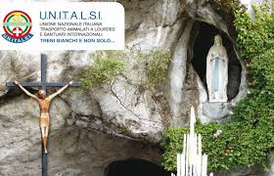

Intervista a padre Angelo Gatto
Cappellano dell’ Ospedale di Terni

Sono nato a Reggio Calabria e ho 48 anni. E’ la prima volta che ho un incarico del genere e sono a Terni da circa 3 anni. Conosco l’Unitalsi, da ragazzo ne facevo parte, a Reggio Calabria partecipavo ai campi estivi. Adesso in ospedale stiamo organizzando i malati per andare a San Giovanni Rotondo, insieme agli operatori . Ho trovato anche spazio per i dializzati,, sarà un’ esperienza come quella dell’Unitalsi,con la quale collaborare, perché no.
La mia vocazione è nata attraverso un sogno, il 25 luglio del 2005 e si è realizzata il 5 agosto a Medjiugorje, alla Croce Blu, dove ho deciso di cambiare vita, erano le 6,55 del mattino. Il 17 settembre ho capito che dovevo venire in Umbria, con i frati cappuccini: ognuno è mandato in una strada.

Come si svolge la giornata in ospedale?:
la mattina sveglia presto, alle 6, subito preghiera fino alle 7. In mattinata mi occupo di incombenze varie, poiché i malati sono impegnati con le visite, a meno di qualche caso urgente. Il pomeriggio alle 15,30 c’è il Rosario e alle 16,30 la Messa. Poi incontri con i malati nei vari reparti, visita che può durare anche fino a molto tardi. Mi ritiro verso mezzanotte, le una.

Cosa chiedono maggiormente i malati?
I ricoverati, dipende da quale reparto, perché i malati sono di diverso genere,alle volte per esempio non possono nemmeno parlare, quindi anche con lo sguardo chiedono comunque vicinanza, si sentono smarriti. In generale rivolgendosi a un cappellano, a un frate, chiedono un senso a quello che vivono, e conforto. Le domande sono:” perché a me, che cosa è successo,perché questa sofferenza, che cosa ho fatto?”, queste sono alcune domande. Altre persone invece, tipo gli anziani, chiedono principalmente compagnia, una presenza, per condividere una vita . Vogliono raccontare la loro vita, cioè ascoltare, ascoltare, vogliono essere ascoltati, in quel caso è il senso della vita, essere presenti, ci siamo anche noi, quello che abbiamo vissuto, il trascorso, trasferirlo; comunque hanno bisogno di una presenza che ascolti.
Con quali volti si presenta la sofferenza?
La sofferenza si presenta con tantissimi volti: delle volte anche colorata, la sofferenza non è solamente quella che sta su un letto …. Ma può essere anche quella del parente che silenzioso sta accanto alla persona cui si vuole bene, e che non può manifestare il suo dolore e deve sorridere, e quando gira la porta non si sa le lacrime che versa.
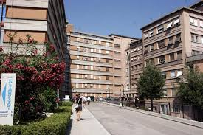

Anche quella è sofferenza. La sofferenza ha varie sfumature, ha varie intensità, ma comunque, sempre e comunque, riempie il cuore di tristezza. Piccola o grande che essa sia, riempie il cuore di tristezza. Ovviamente ognuno di questi è bisognoso di una buona parola, e ancor di più in quanto persone, sono bisognose di una speranza. Di qualcuno che riporti speranza, la speranza fondamentalmente è Cristo, coloro che percepiscono,intravvedono,la luce di questa speranza, può essere il medico, oppure un volontario, oppure in una situazione, affrontano meglio la sofferenza, e migliorano la loro qualità di vita.
Ci può raccontare un’esperienza per lei un’esperienza significativa, molto significativa? In ospedale.
Sono tantissime, perché sono cappellano anche dell’Hospice quindi … quella di F. , una persona in fin di vita, era una persona particolare che nel pieno della sua malattia, aveva una sua spiritualità, una sua caratteristica. un modo di rapportarsi con Dio… Quando è arrivata la malattia, quindi le cure, ha incontrato me, una delle prime cose, siccome era una persona molto schietta … però diceva la verità senza girarci intorno … io ho difficoltà a difficoltà a rapportarmi con lei Padre, quindi un percorso di fede che partiva da lontano, una vita fatta in un certo modo , inizialmente non ha vissuto bene la malattia. Nel percorso io l’ho seguita e lei ha fatto tante domande, tante incertezze, tanti dubbi e tanta sofferenza. Anche perché il risultato lei lo conosceva, ormai il tempo era segnato,non era immediato, è vissuta ancora circa un anno, e allora lei nelle domande, nella sua ricerca,a un certo punto, ha sperimentato, vissuto la presenza di Gesù. E’ cambiata radicalmente la sua vita, da una sofferenza subita, a una sofferenza vissuta. Si è confessata, ha cominciato a partecipare alla messa, quando aveva la possibilità naturalmente, sennò le portavo la comunione, e è cambiata radicalmente. Io l’ho riincontrata nella sua malattia un anno dopo, completamente trasformata in meglio. Dopo poco tempo è morta, ha lasciato una testimonianza bella e importante, che io porto con me. Lei non era sposata, aveva una cinquantina di anni… aveva vissuto un’esperienza incredibile, era molto solare, gioiosa tanto che non sembrava che fosse in fin di vita. Ricordo una delle domande che le feci:” ma scusa, parlavamo della sua morte e di cosa voleva, … lei aveva accettato, non voleva morire, però aveva accettato, non ti dispiace di perdere questo bel lavoro che hai, tu sei molto brava, la famiglia, “ guarda Padre , la vita non è una gara a chi arriva più lontano, deve essere vissuta, non devi portare a termine un traguardo, la vita deve essere vissuta sempre e comunque ogni istante. Io sono arrivata qui, non devo tagliare un traguardo, non lascio qualcosa io sapevo che sarebbe finita qui. … Con una serenità incredibile, nella certezza di un incontro. Non ha vissuto il fine della vita come un salto nel vuoto, ma con la certezza che avrebbe incontrato qualcuno che l’avrebbe abbracciata e accolta.
Ultima domanda: c’è qualche iniziativa particolare per il Santo Natale?
C’è un concertino fatto dai bambini per i bambini di pediatria,poi daremo un piccolo oggettino, un regalino, quindi, per chi può, saliremo su in cappella, insieme a medici e infermieri, dopo di che in chiesa dove ci sarà un piccolo concerto fatto dai bambini delle scuole elementari e lì si canteranno i canti di Natale: bambini per i bambini. Alla fine insieme ai pagliacci e agli operatori della speranza ci sarà ….. un po’ di rinfresco,con un albero di cioccolata. Ci sarà anche un’altra iniziativa: una messa per tutti i dipendenti; il giorno 24 con le zampogne e il piffero,faremo gli auguri di natale, insieme al Bambinello, a tutto l’ospedale. Questo è il terzo anno che lo faccio.

La ringraziamo del suo contributo augurandole buona missione.

